|  |
| --- |
| **TÀI LIỆU HƯỚNG DẪN SỬ DỤNG**  **CÔNG CỤ THIẾT KẾ HÓA ĐƠN ĐIỆN TỬ**  **Phiên bản: 1.0** |
| Mã số sản phẩm:  Ngày cập nhật: 23/06/2019  Lần sửa đổi:  TP. HỒ CHÍ MINH – 06/2019 |

**MỤC LỤC**

1. I. HƯỚNG DẪN SỬ DỤNG 4
2. 1.1. Vào hệ thống 4
3. 1.2. Quản lý mẫu hóa đơn 5

1.2.1. Thêm mới mẫu hóa đơn 6

1.2.2. Cập nhật mẫu hóa đơn. 7

1.2.3. Xóa mẫu hóa đơn. 8

1. 1.3. Thiết kế hóa đơn 8

1.3.1. Tìm kiếm & chọn mẫu hóa đơn 8

1.3.2. Thiết kế & điều chỉnh hóa đơn 11

1.3.3. Quản lý hóa đơn đã thiết kế 12

**BẢNG THUẬT NGỮ**

* TT.CNTT VNPT HCM: Trung tâm Công nghệ thông tin VNPT Hồ Chí Minh.

# HƯỚNG DẪN SỬ DỤNG

## Vào hệ thống

* Mở trình duyệt web, truy cập vào trang web có đường dẫn:

<http://10.70.105.15:8081/#/login>

* Đăng nhập vào hệ thống bằng quyền được cấp.

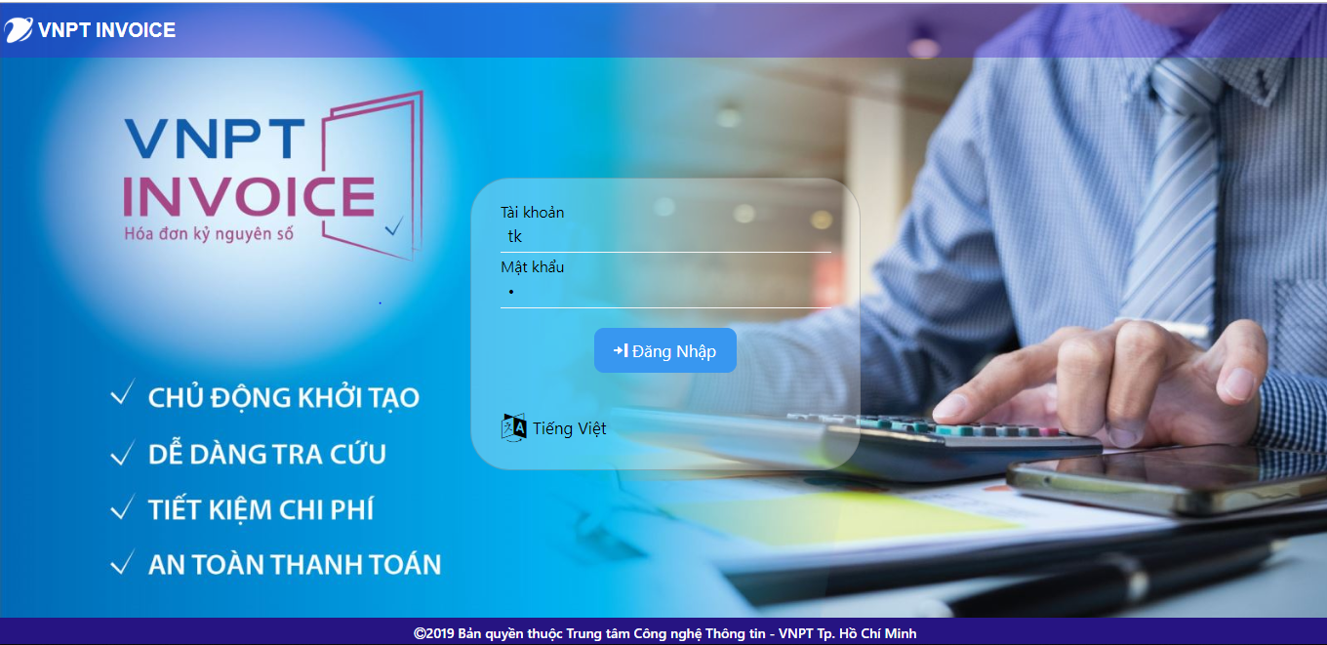

*(Giao diện đăng nhập)*

* Nhập tên đăng nhập, mật khẩu được cấp và nhấn đăng nhập để vào hệ thống. Đăng nhập thành công sẽ vào trang chủ như hình sau.

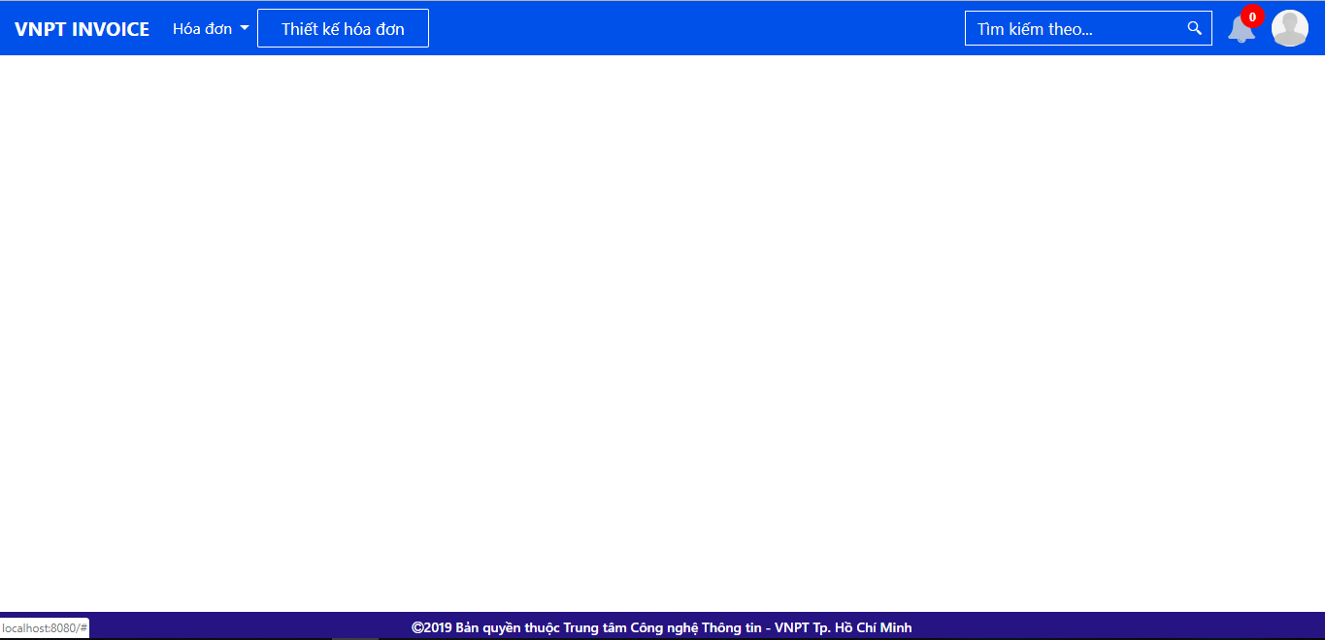

## Quản lý mẫu hóa đơn

* Chọn menu Hóa đơn (1) 🡪 Mẫu hóa đơn (2)

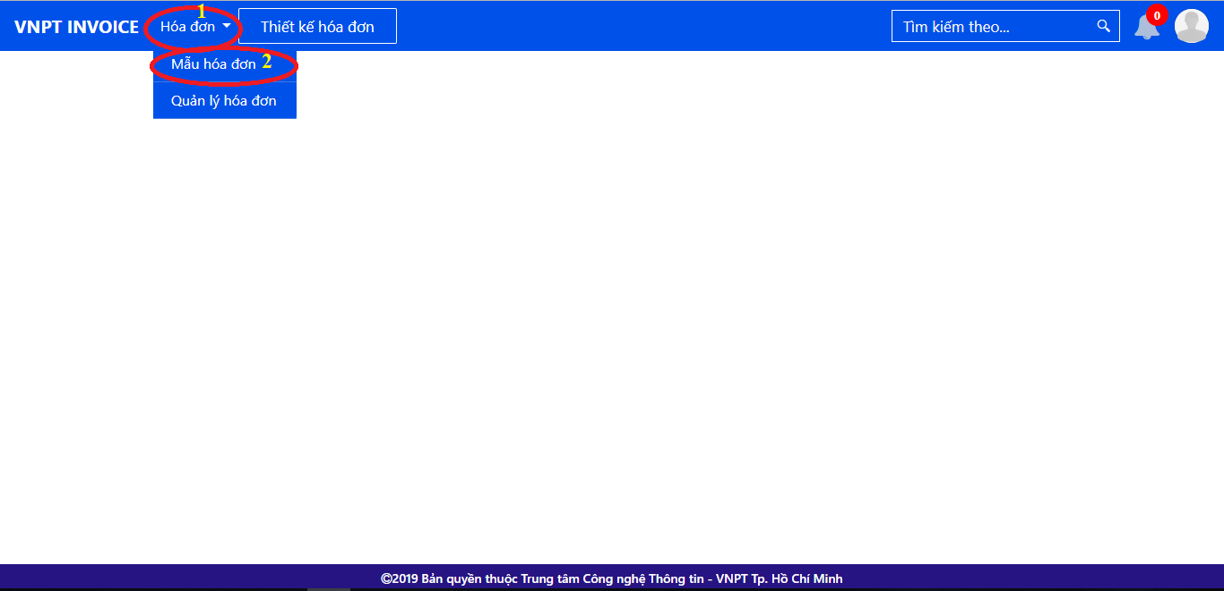

Sẽ đi đên trang tải mẫu hóa đơn có giao diện như hình sau:

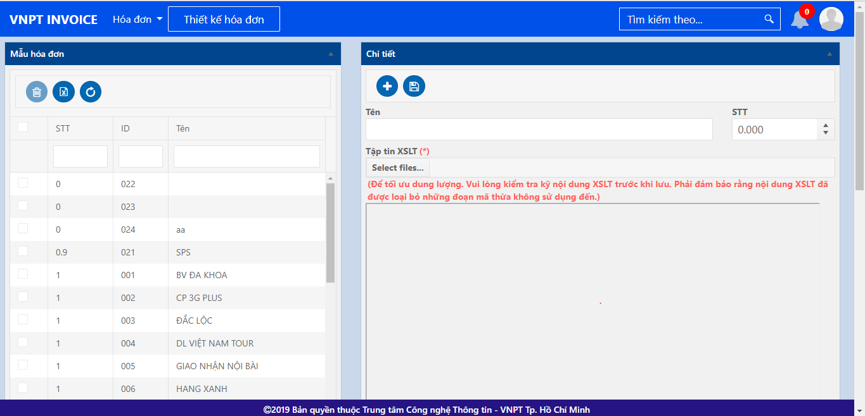

### Thêm mới mẫu hóa đơn

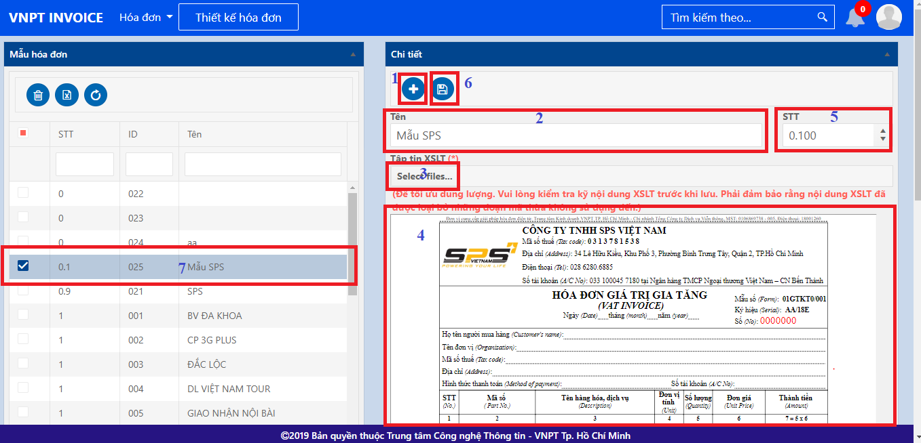

B1: Nhấn nút số 1 để clear thông tin đang có.

B2: Nhập tên mẫu hóa đơn ở mục 2

B3: Nhấn nút Select files ở ổ số 3 để tải mẫu hóa đơn có dạng file .xslt. Sau khi chọn file .xslt để tải lên thành công thì nội dung của file .xslt sẽ được hiển thị ở mục 4.

B4: Nhập STT ở mục 5. Lưu ý: STT càng thấp sẽ có độ ưu tiên hiển thị lên top

B5. Nhấn nút số 6 để lưu dữ liệu. Khi lưu thành công thì nội dung mẫu hóa đơn vừa tải lên sẽ được hiển thị ở danh sách khung số 7.

### Cập nhật mẫu hóa đơn.

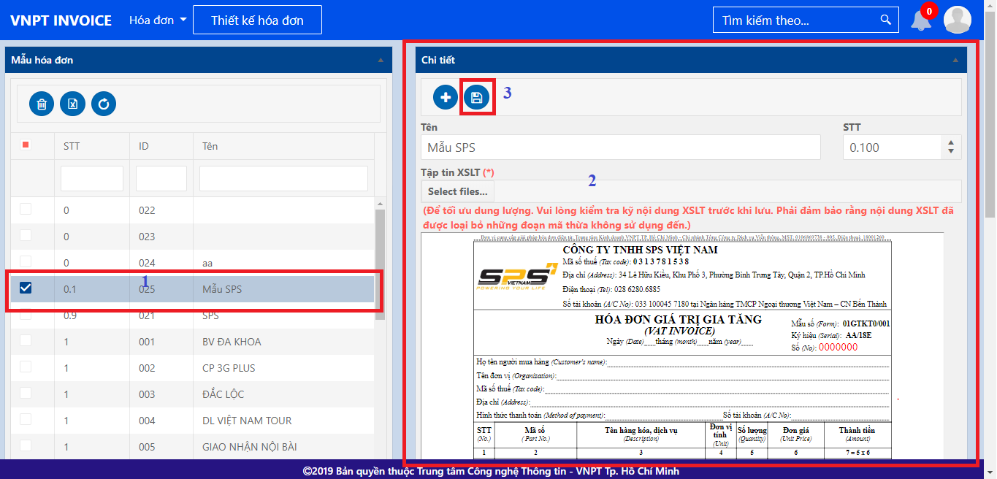

B1: Trong danh sách mẫu hóa đơn, chọn mẫu hóa đơn cần cập nhật ở khung số 1.

B2. Thay đổi nội dung ở khung số 2.

B3. Nhấn nút số 3 để lưu thay đổi.

### Xóa mẫu hóa đơn.

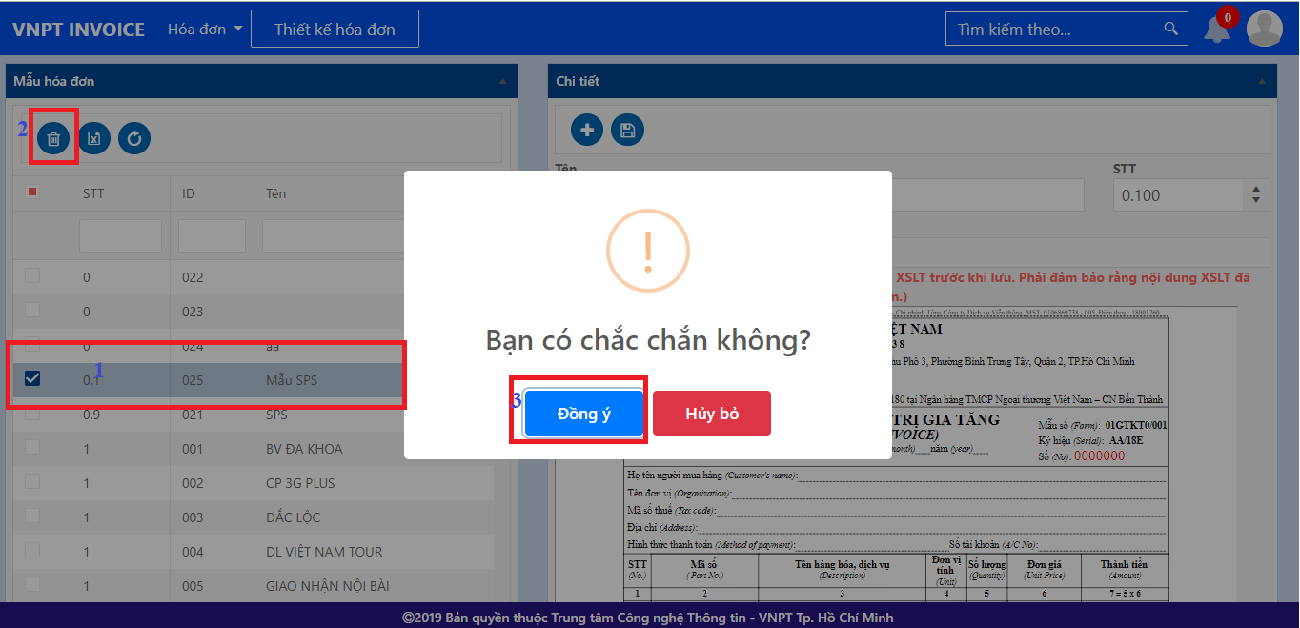

B1: Trong danh sách mẫu hóa đơn, chọn mẫu hóa đơn cần xóa ở khung số 1.

B2: Nhấn nút số 2 để xóa mẫu hóa đơn.

B3: Chọn “Đồng ý” ở nút số 3 để xác nhận xóa hóa đơn.

## Thiết kế hóa đơn

### Tìm kiếm & chọn mẫu hóa đơn

* Chọn menu “Thiết kế hóa đơn”

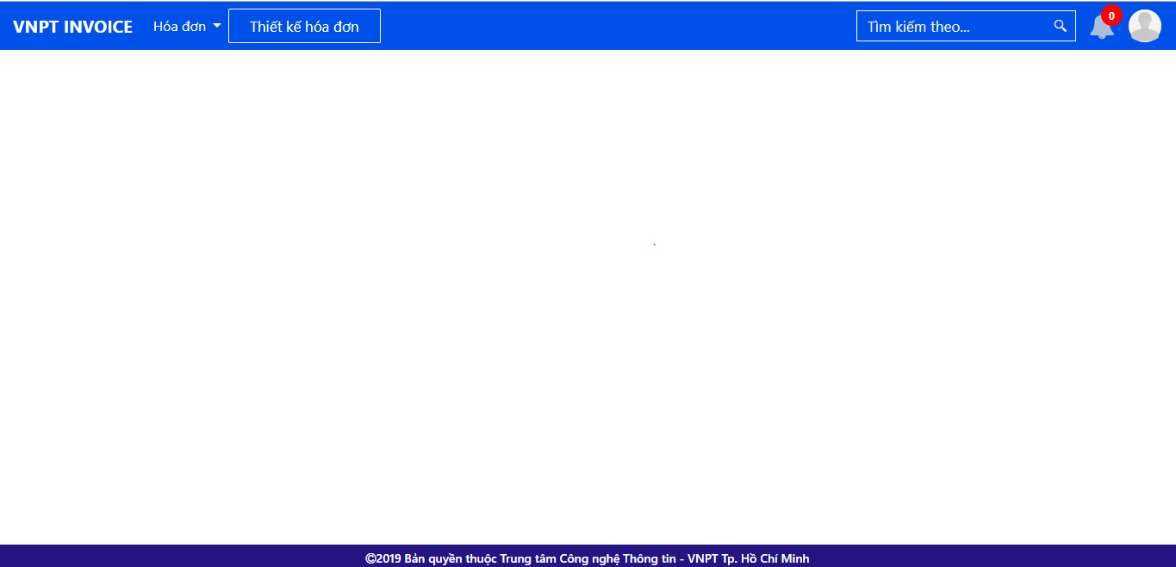

Sẽ đi đến trang chọn mẫu hóa đơn như hình sau:

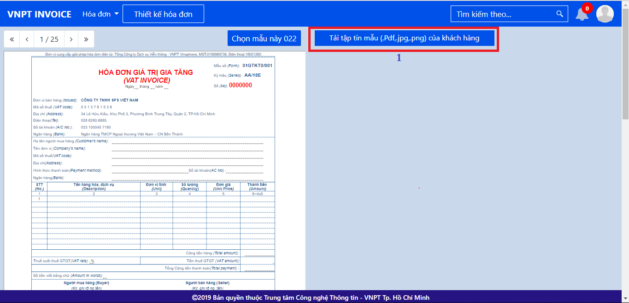

Nhấn nút số 1 để tải tập tin mẫu file .pdf, .jpg, .png của khách hàng. Sau khi tải tập tin mẫu có giao diện như sau:

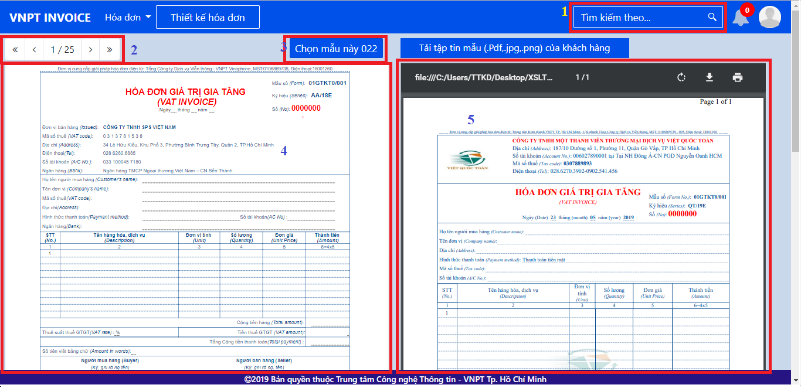

B1: Nhập tên mẫu hóa đơn cần tìm ở mục 1 hoặc duyệt từng mẫu ở mục 2 sau cho mẫu hóa đơn ỏ mục 4 và tập tin mẫu của khách hàng ở mục 5 là tương đồng.

B2: Sau khi đã tìm được mẫu hóa đơn cần thiết kế thì nhấn nút ở mục 3 để tiến hành thiết kế hóa đơn. Có giao diện như sau:

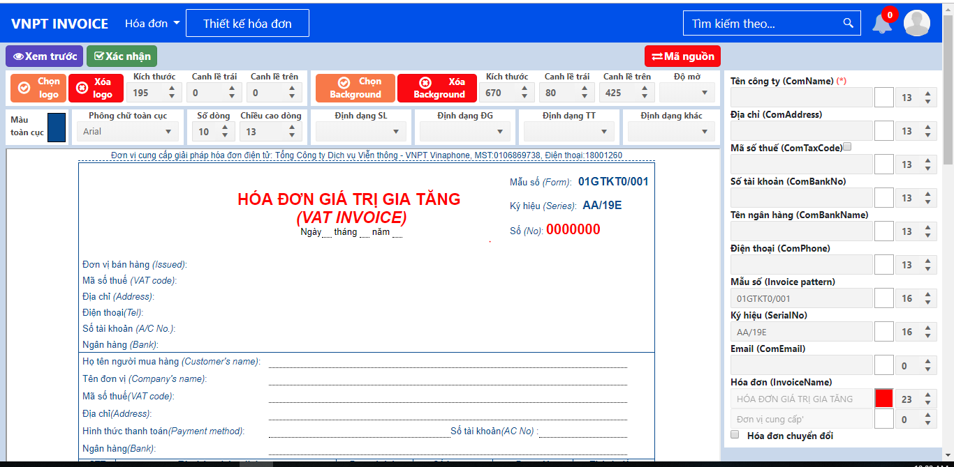

### Thiết kế & điều chỉnh hóa đơn

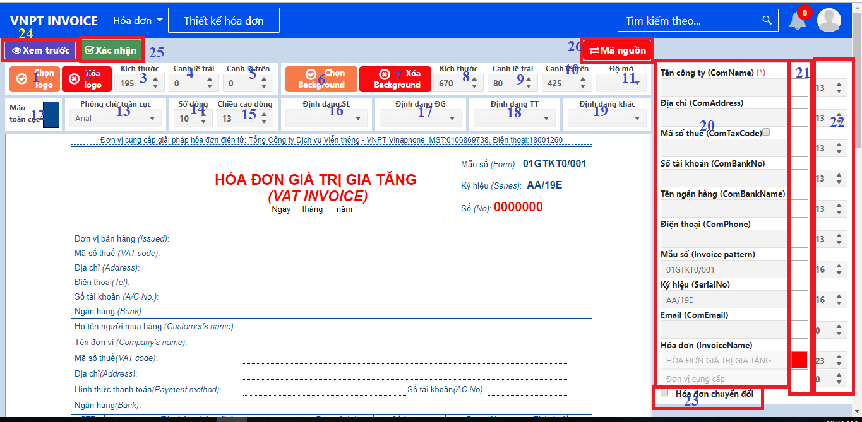

Mục 1: Chọn hình ảnh logo.

Mục 2: Xóa hình ảnh logo.

Mục 3: Thay đổi kích thước hình ảnh logo.

Mục 4: Canh lề trái logo.

Mục 5: Canh lề trên logo.

Mục 6: Chọn hình ảnh background.

Mục 7: Xóa hình ảnh background.

Mục 8: Thay đổi kích thước hình ảnh background.

Mục 9: Canh lề trái background.

Mục 10: Canh lề trên background.

Mục 11: Chỉnh độ mờ background.

Mục 12: Thay đổi màu hóa đơn.

Mục 13: Thay đổi phông chữ hóa đơn.

Mục 14: Chỉnh số dòng hiển thị chi tiết hóa đơn.

Mục 15: Chỉnh chiều cao của dòng hiển thị chi tiết hóa đơn.

Mục 16: Chỉnh định dạng hiển thị số lẻ cho cột số lượng.

Mục 17: Chỉnh định dạng hiển thị số lẻ cho cột đơn giá.

Mục 18: Chỉnh định dạng hiển thị số lẻ cho cột thành tiền.

Mục 19: Chỉnh định dạng hiển thị số lẻ cho các ô còn lại như: Cộng tiền hàng, Tiền thuế GTGT, Tổng cộng tiền thanh toán.

Mục 20: Nhập thông khách hàng.

Mục 21: Điều chỉnh màu chữ cho thông tin khách hàng.

Mục 22: Điều chỉnh cỡ chữ cho thông tin khách hàng.

Mục 23: Hiển thị hoặc ẩn hóa đơn chuyển đổi.

Mục 26: Nhấn nút này để chỉnh sửa mã nguồn.

Mục 24: Xem trước hóa đơn.

Mục 25: Sau khi hoàn tất điều chỉnh, Nhấn nút xác nhận để xác nhận hoàn tất hóa đơn.

Lưu ý: Sau khi xác nhận sẽ có giao diện như sau:

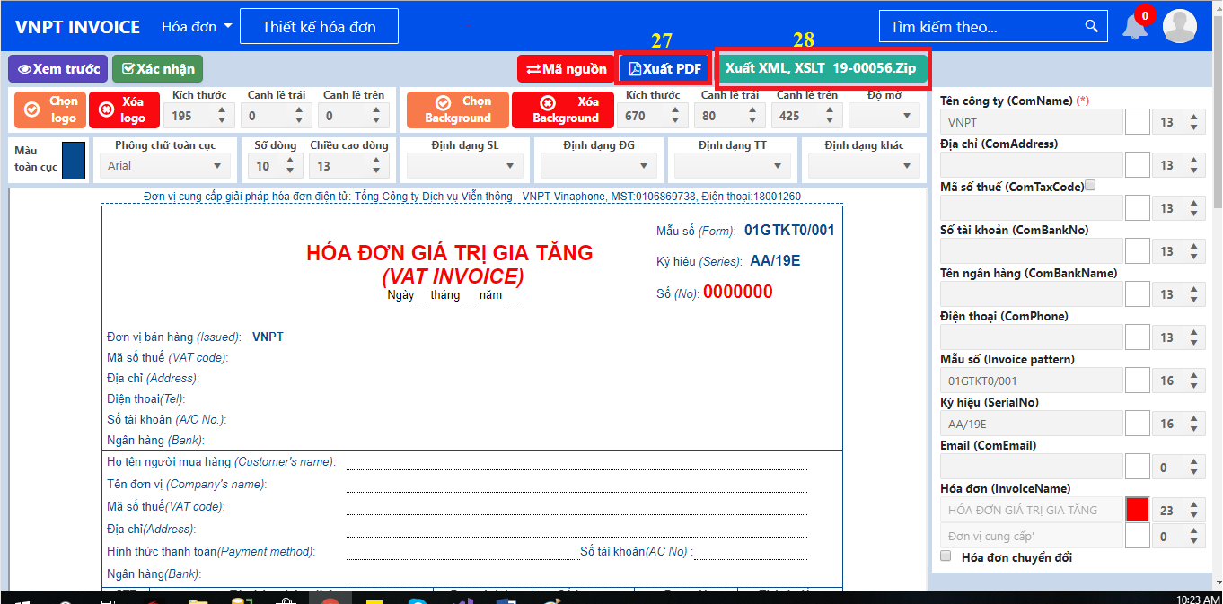

Mục 27: Xuất tập tin .pdf.

Mục 28: Xuất tập tin .xml & .xslt.

### Quản lý hóa đơn đã thiết kế

* Chọn menu Hóa đơn (1) 🡪 Quản lý hóa đơn (2)

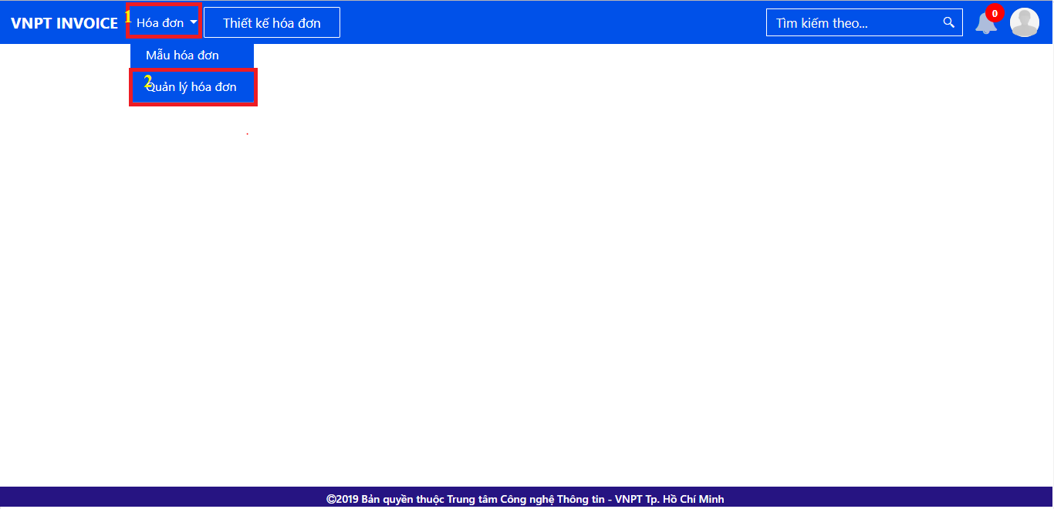

Đi đến trang quản lý hóa đơn có giao diện như hình sau:

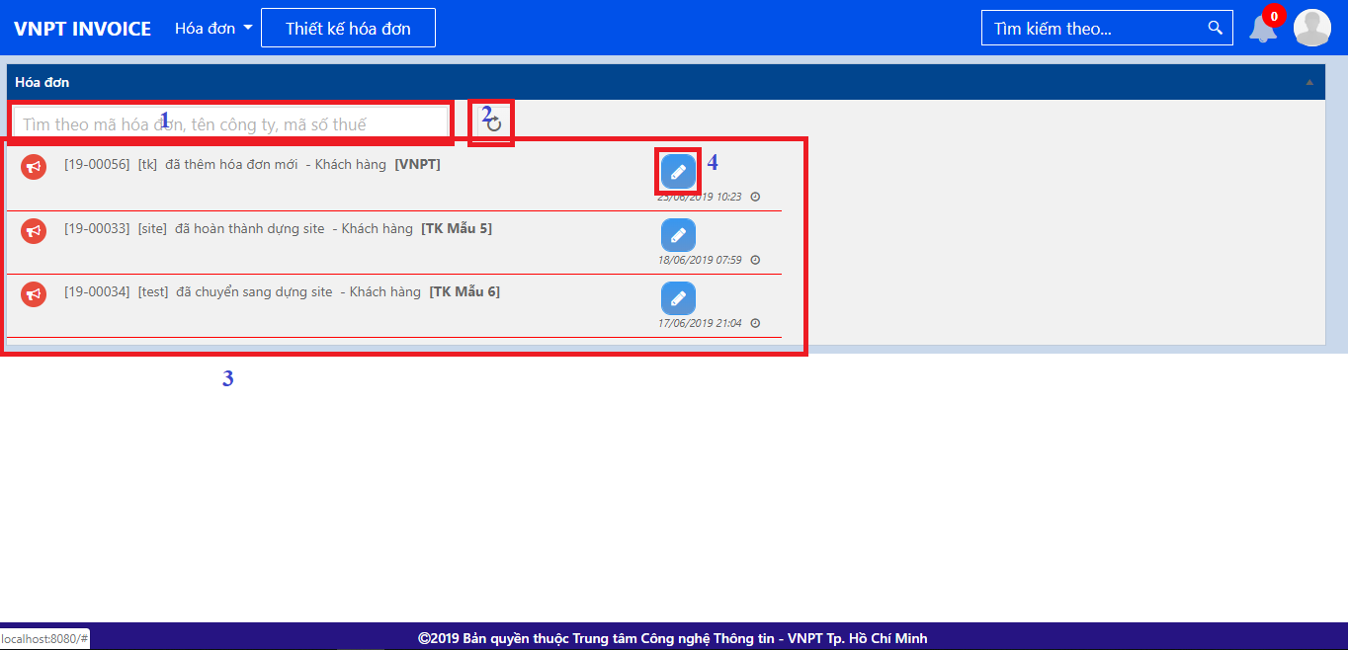

Mục 1: Nhập mã hóa đơn, tên khách hàng, mã số thuế khách hàng cần tìm kiếm.

Mục 2: Tiến hành tìm kiếm.

Mục 3: Kết quả tìm kiếm là danh sách hóa đơn đã thiết kế.

Mục 4: Điều chỉnh hóa đơn. Khi nhấn nút này sẽ đi đến trang thiết kế hóa đơn như ở chức năng 1.3.2.